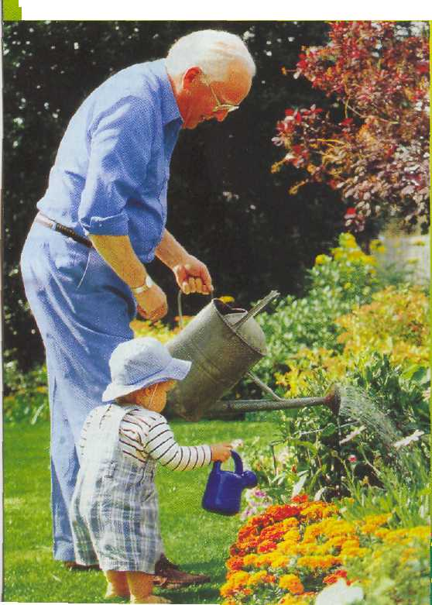
Трудное дело?
Все мы искренне надеемся, что малыш будет нашим помощником!
Но при этом нам хочется, чтобы труд был ребенку в радость...

Это все так знакомо: «Витя, убери за собой! », «Аня, заправь кровать!», «Оля, сколько раз говорить, чтобы ты убирала игрушки», И как завершающая точка всех этих воззваний угроза поставить в угол или обещание взять из шкафа ремень. А над всем этим рев малыша, эхом разносящийся по всей квартире и пугающий соседей…

Как знакома эта ситуация большинству родителей, пытающихся заставить свое чадо управляться хоть с маленькой толикой домашних забот и обязанностей. Но чем больше мы давим на ребенка, тем плотнее сжимаются его губки, тем угрюмее становится взгляд и тем ненавистнее кажется работа по дому. Или другая крайность: груды игрушек заполонили все живое пространство квартиры, детские колготки и футболки живописно украшают мебель, а над всей этой батальной сценой возвышается карапуз, сосредоточенно пытающийся доломать очередную машинку... Вокруг ползает, убирая игрушки, пришедшая с работы мама и бодро приговаривает: «Сейчас у нас будет чисто, я все быстренько уберу, а то моей малышечке (крошке, солнышку, пупсику) и сесть-то некуда». А эта малышечка (крошка, солнышко, пупсик) со скучающим видом смотрит на мамины передвижения и вытаскивать и начинает разбрасывать все, только что заботливо убранное. Тоже знакомая картина? А ведь и в первом и во втором случае ответственность за детское поведение лежит исключительно на нас, родителях. Давайте попробуем пересмотреть свою тактику, и жизнь в доме наладится. Ведь труд может быть не только сложным, но и увлекательным занятием.

Принимайте детскую помощь
Вспомните простую истину: все мы когда-то что-то делали в первый раз. Ваш ребенок отнюдь не исключение. Чтобы помочь ему справиться с такими непростыми для маленького человечка домашними обязанностями и превратить нелюбимую работу в увлекательное занятие, необходимо соблюдать определенные правила:
- Самое главное – никогда не ругайте малыша за пролитую воду, разбитую чашку или плохо вымытый пол. Это неизбежные моменты на пути к постижению ребенком науки труда.
- Почаще хвалите своего дошколенка, даже за самые незначительные, на ваш взгляд, попытки сделать что-нибудь самостоятельно.
- Придумайте поощрения и награды за его труд. Ведь работать значительно веселее с мыслью о том, что в конце тебя обязательно
ждет приз.
- Смотрите снисходительно на неудачи вашего крохи. Наберитесь терпения. Иногда что-то проще и быстрее сделать самим, но это не прибавит вашему малышу ни знаний, ни умений.
- Не заставляйте делать ребенка непосильную или просто слишком сложную для него работу. Если же он не справляется с поставленной задачей, необходимо ему помочь. Иначе он может быстро потерять веру в собственные силы.

Кто у нас сегодня герой?
Если ваш малыш никак не хочет помогать по хозяйству, постарайтесь превратить трудное или нелюбимое дело в увлекательную игру. Придумывайте истории, где бы ваш ребенок мог выступить в роли победителя и героя, который без труда преодолевает различные преграды и трудности, возникающие на его пути. Трудностями, как вы догадались, будут построенные им же блиндажи из диванных подушек и башни из кастрюль. И еще одно важное замечание: у всех детей от рождения разный темперамент. И поэтому, если ваш малыш от природы медлителен, ни в коем случае не заставляйте его делать работу быстро, дайте ему чуть больше времени на выполнение домашних обязанностей.

